Ecodesenvolvimento e Agroecologia: Caminhos para a Afirmação da Natureza

**Wandoir Sehn[1]**

**Evandro de Oliveira Lucas[2]**

**Régis Dattein Solanoo[3]**

**Resumo:** O presente artigo busca refletir as propostas da Agroecologia e do Ecodesenvolvimento como contraponto ao atual modelo de desenvolvimento, sobretudo na agricultura brasileira, altamente usuária dos princípios da modernização da agricultura. O atual modelo agrícola vem causando um rastro de prejuízos ambientais e sociais, em um movimento que Machado e Machado Filho (2014) descrevem como “negação da natureza”. Contudo, novas alternativas começam a ser discutidas para reverter (se possível) vários dos impactos já presentes e encontrar novos meios de desenvolvimento, em um movimento aqui tratado neste artigo como uma “afirmação da natureza”. A Agroecologia vem ganhando espaço e reconhecimento ao discutir uma agricultura que respeita e promove a natureza, assim como o Ecodesenvolvimento, uma proposta alternativa, baseada no desenvolvimento local, no equilíbrio e cuidado ambiental e nas forças endógenas das localidades.

**Palavras-chave:** Sustentabilidade. Desenvolvimento Sustentável. Agricultura.

Ecodevelopment and Agroecology: Paths to Affirmation of Nature

**ABSTRACT**: This article seeks to reflect the proposals of Agroecology and Ecodevelopment as a counterpoint to the current development model, especially in Brazilian agriculture, which heavily uses the principles of agricultural modernization. The current agricultural model has been causing a trail of environmental and social damage, in a movement that Machado and Machado Filho (2014) describe as “denial of nature”. However, new alternatives are beginning to be discussed to reverse (if possible) several of the impacts already present and find new means of development, in a movement treated here in this article as an “affirmation of nature”. Agroecology has been gaining space and recognition when discussing agriculture that respects and promotes nature, as well as Ecodevelopment, an alternative proposal, based on local development, balance and environmental care and the endogenous forces of localities.

**Keywords:** Sustainability. Sustainable Development. Agriculture

1. Introdução

O presente artigo construído a partir dos debates da disciplina de Meio Ambiente e Desenvolvimento, do Programa de Pós Graduação em Desenvolvimento Regional - PPGDR da Universidade de Santa Cruz do Sul - UNISC, busca refletir as propostas da Agroecologia e do Ecodesenvolvimento como contraponto ao atual modelo de desenvolvimento, sobretudo na agricultura brasileira, altamente usuária dos princípios da modernização da agricultura, também conhecida como “Revolução Verde”.

O atual modelo agrícola que se consolidou a partir dos anos 1960 vem causando um rastro de prejuízos ambientais e sociais, em um movimento que Machado e Machado Filho (2014) descrevem como “Negação da Natureza”. Para os autores, esta negação se materializa quando há devastação da natureza para incorporar novas áreas de agricultura e pecuária, uso desenfreado dos recursos naturais, agrotóxicos e insumos sintéticos, contaminação do solo e das águas, além da concentração de terras que expulsa camponeses do campo. Ainda de acordo com os autores, são métodos que tornam cada vez mais complexa a relação sociedade – natureza, tornando-se um perfil de contradição ao colocá-los em lados opostos, humanos x bens naturais. Contudo, novas alternativas começam a ser discutidas para reverter (se possível) vários dos impactos já presentes e encontrar novos meios de desenvolvimento, em um movimento proposto neste trabalho como “Afirmação da Natureza”, pois trata da “negação da negação”, o caminho alternativo ancorado nos preceitos da Agroecologia e do Ecodesenvolvimento.

Por mais que o termo sustentabilidade também tenha se estabelecido durante este tempo, muitas de suas ações práticas e metodológicas ainda continuam amarradas a um modelo econômico que explora a natureza em busca de resultados financeiros ao tempo em que também está ancorada no discurso do desenvolvimento sustentável. A sustentabilidade necessita planejamento de longo prazo, envolvendo as futuras gerações, mas que também envolva a preservação dos recursos naturais e do meio ambiente em geral, ou seja, um olhar para todos os componentes do ecossistema, da qual somos apenas mais um. A crise ambiental veio questionar os fundamentos ideológicos e teóricos que impulsionaram e legitimaram o crescimento econômico, negando a natureza e a cultura (LEFF, 2006).

A Agroecologia vem ganhando espaço e reconhecimento ao longo dos últimos anos por diversos atores sociais, desde pesquisadores a agricultores familiares, como contraponto e caminho alternativo ao modelo vigente de agricultura, baseada nos preceitos da modernização conservadora da agricultura, que se consolida com a utilização de insumos sintéticos, o monocultivo e a integração com indústrias transnacionais, que se vale de práticas predadoras e à violência com a terra que é forçada a dar seus frutos (LEFF, 2002). Portanto, a agroecologia busca promover uma agricultura que respeita os ciclos da natureza e seu ecossistema, valoriza os saberes tradicionais, juntamente com a construção de novos saberes científicos que integre todas as dimensões presentes no meio rural.

Suas ações também se complementam ao conceito de Ecodesenvolvimento, que também se apresenta como uma proposta alternativa, baseada no desenvolvimento local, no equilíbrio e cuidado ambiental, no uso de tecnologias adaptadas à realidade local, nas forças endógenas das localidades, além da participação popular no processo de planejamento (SOUZA, 2000).

Os questionamentos apontados para reflexão se referem a mudanças necessárias de comportamento e planejamento, pois enquanto a ética e óptica neoliberal globalizante não for substituída por um caminho de respeito à natureza e as pessoas, a ideia de um desenvolvimento sustentável não passará de um discurso.

2 Negação da natureza: O meio ambiente como objeto de exploração

A observação dos ciclos da natureza e da possibilidade de uso das sementes de plantas alimentícias cria um novo ciclo para a humanidade, com o início da prática da agricultura há mais de 10.000 anos. Desde então, as formas de cultivo passaram por diversas mudanças, desde as plantas cultivadas, formas de cultivo e matrizes energéticas (MAZOYER; ROUDART, 2010). Neste período do neolítico, a humanidade mantém uma relação harmoniosa com a natureza, utilizando os seus bens comuns e abundantes, e, como descrevem Machado e Machado Filho (2014), vivia-se os “tempos da natureza”.

A base da vida humana neste período eram os recursos extrativos, tais como a caça, pesca, frutos, fibras e raízes. São as condições apresentadas que estabeleceram um equilíbrio instável, mantido pelo restabelecimento natural do consumo, limitando a densidade demográfica pelos recursos disponíveis para a sua alimentação (MACHADO; MACHADO FILHO, 2014).

Aprimorando o uso das sementes, e posteriormente a domesticação de animais, surge a roça, dando início à prática da agricultura. Esse novo contexto socioprodutivo oportuniza um crescimento demográfico para além dos limites da produção natural. Para Machado e Machado Filho (2014), aprofunda-se a contradição humano x bens naturais.

Entretanto, é no último século que a agricultura mundial sofre as maiores mudanças. O trabalho manual é substituído por máquinas, já incrementadas após a Revolução Industrial, primeiro passo para um gigantesco avanço, expresso na atual mecanização agrícola (MACHADO; MACHADO FILHO, 2014), mas que ganha mais força com o fim da segunda Guerra Mundial e o direcionamento da indústria para atender às novas demandas agrícolas. As áreas de cultivo aumentam gradativamente e as fontes de adubação começam a ter maior participação da indústria química. Atrelado a essa dinâmica, está a queima de estoques de combustíveis fósseis (ALIER, 2015), necessários como forma de combustíveis e base para a produção de insumos químicos/sintéticos, como a uréia.

Com o advento da descoberta da possibilidade de nutrição das plantas por fertilizantes solúveis e sintéticos e do uso de agrotóxicos, gera uma nova e promissora frente para a reprodução do capital (MACHADO; MACHADO FILHO, 2014), e implicando em novas formas de apropriação da natureza (LEFF, 2006), com aceleração do tempo produtivo, da recuperação da fertilidade do solo e do controle dos fenômenos naturais da natureza. Dessa forma, cria-se as condições tecnológicas para as monoculturas em grandes escalas: plantio uniforme em linha, fertilização com produtos solúveis de síntese química e “tratos culturais” em linha. Para Machado e Machado Filho (2014), é a negação da proteção da natureza.

Para Leff (2006), este pensamento consolida a natureza como um instrumento de apropriação, uma fonte infinita de recursos a ser desnaturalizada, fracionada e mutilada, destruindo o equilíbrio do ecossistema para acesso de matérias primas a serem utilizadas como insumos no processo de produção, agrícola ou industrial. Ao negarmos a função e a importância da natureza, caminhamos para um futuro incontrolado e insustentável, já que “as externalidades negativas da agricultura industrializada geram diferentes impactos à biosfera: impactos no solo, na atmosfera, nos recursos hídricos, na biodiversidade, muitas vezes incontroláveis” (GUZMÁN, 2001).

A natureza é concebida como um bem abundante e gratuito, como uma ordem que tem capacidade própria de regeneração, cuja existência não dependa diretamente do comportamento econômico. A natureza é remetida a um "campo de externalidade" do sistema econômico (LEFF, 2006, p. 172).

Com esse processo de modernização da agricultura, não mais se considera as particularidades regionais presentes, tais como as condições edafoclimáticas, a estrutura fundiária, as relações sociais e a organização das comunidades locais. Cria-se um padrão de aplicação deste modelo a qualquer região de interesse.

O pensamento científico convencional, através do conceito de desenvolvimento, definiu como o "progresso" para as zonas rurais a sua homogeneização sociocultural e, com isso, levou à erosão do conhecimento local, que foi desenvolvido e apropriado mediante a interação entre os homens e a natureza, em cada específico ecossistema. Esta erosão aconteceu através de um processo de imposição paulatina das pautas de relações econômicas, sociais, políticas e ideológicas vinculadas à "modernização", definida e entendida como tal a partir da identidade sociocultural ocidental (GUZMÁN, 2001. pg 36).

Para além das mudanças na paisagem, a modernização da agricultura implicou em mudanças sociais e culturais, ao mudar a forma como se enverga a realidade, cuja “racionalidade econômica transforma o ser humano em homo economicus, despojando-o de sua relação simbólica com a natureza para submetê-lo a ação mecânica das leis do mercado” (LEFF, 2006). Para além da natureza, é negado o direito à identidade local.

A terra foi desterritorializada e o camponês foi "descampesinado", separado de sua terra e do sentido de sua existência. Hoje, em nome da preservação da biodiversidade, se homogeneízam os cultivos de exportação, a tecnologia intervém na vida, manipulando genes, gerando uma transgênese que, com seu orgulho produtivo, vence as resistências dos estados livres de transgênicos e as defesas da biossegurança. Em nome da sobrevivência se vai matando a vida (LEFF, 2002, p. 38).

Deste modo, a agricultura familiar e camponesa acaba por ser “esmagada” por esta modernização conservadora, que causa uma revolução nada verde, e sim a destruição da agrobiodiversidade. Para Machado e Machado Filho (2014) este modelo é a consolidação da “Negação da Natureza”, que baseia sua estrutura em monoculturas, envenenamento dos recursos naturais, técnicas capital-intensivas, que por fim levou à expulsão dos camponeses do campo.

Figura 1. Origens e resultados sob o olhar da Negação da Natureza.

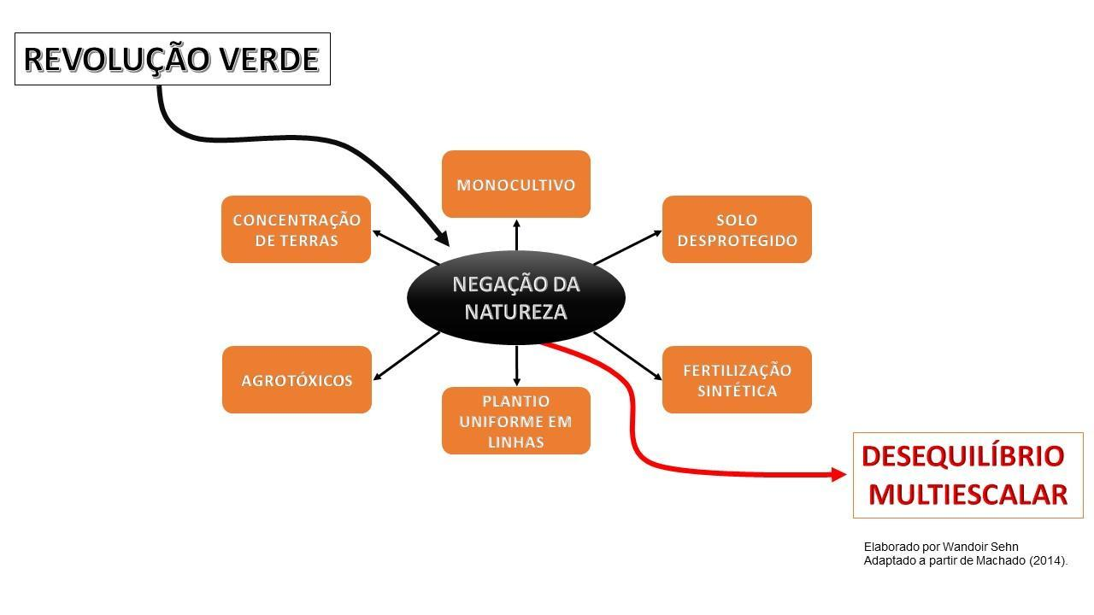

Fonte: elaborado pelo autor, 2023. Adaptado de Machado e Machado Filho (2014).

Desta forma, a negação da natureza se manifesta dentro e fora das áreas agrícolas: a liberação de agrotóxicos altamente perigosos através dos órgãos de controle, até a sua utilização sobre as plantas e solos; a atuação do mercado sobre a necessidade de quantidade acima de qualidade, incentivando os monocultivos em grandes áreas de terra; o solo desprotegido, com o plantio “cartesiano” de culturas, aumentando a necessidade de entradas de agrotóxicos para o controle demasiado de pragas e doenças; fertilização sintética entrelaçada ao desenvolvimento de cultivares de alto desempenho, que para render o seu teto máximo, necessitam de um forte aporte de fertilização; e por fim, esse “pacote” atrelado à concentração de terras, que expulsa a população camponesa, negando um “pedaço de chão” a muitas famílias que procuram terra para viver.

A visão mecanicista do mundo produzida pela razão cartesiana e pela dinâmica newtoniana converteu-se no princípio constitutivo da teoria econômica, predominando sobre os paradigmas organicistas dos processos da vida e orientando o desenvolvimento *antinatura* da civilização moderna. Dessa forma, a racionalidade econômica desterrou a natureza da esfera da produção, gerando processos de destruição ecológica e degradação ambiental que foram aparecendo como *externalidades* do sistema econômico (LEFF, 2006, p. 134)

Ao analisarmos as consequências geradas por este modelo nas diversas dimensões necessárias para manter a sustentabilidade, a negação da natureza promove o desequilíbrio multiescalar, gerado pelos desequilíbrios das diversas dimensões da sustentabilidade, aumentando a necessidade de um debate sobre a insustentabilidade do modelo capitalista e da racionalidade econômica (LEFF, 2009).

A crise ambiental se torna evidente nos anos 1960, mostrando a irracionalidade ecológica dos padrões dominantes de produção e consumo, e marcando os limites do crescimento econômico. Dali surge o interesse teórico e político em valorizar a natureza com o propósito de internalizar as externalidades ambientais do processo de desenvolvimento (LEFF, 2006, p. 134).

Caminhar em busca de uma alternativa, tanto no campo industrial como na agricultura é o novo horizonte urgente e necessário a ser posto no campo das pesquisas e do planejamento, com base em diversas estratégias já presentes, e que merecem maior atenção e visibilidade.

A natureza em sua extraordinária complexidade, de onde saem os elementos para o permanente movimento e equilíbrio/ equilíbrio e movimento, não está formada por uma ou outra espécie. Ao contrário, está integrada por uma complexidade dinâmica incomensurável composta por seres vegetais e animais, por macro, meso e micro-organismos, tudo isto integrado em ambientes aero e terrestres - solo e subsolo - de onde emerge a harmonia dialética do movimento. Por isso, para desenvolver um método de uso do solo agrícola, há que pensar na integração animal/vegetal e, por consequência, em ambas as produções que são irmãs e interdependentes, há que compreender a agrobiodiversidade, como condição essencial e primeira para o seu uso (MACHADO; MACHADO FILHO, 2014, p. 31).

Com base na biodiversidade e na sustentabilidade de todos os processos ecológicos, ambientais, sociais e culturais, existem diversas alternativas e propostas, que aqui serão tratadas pela Agroecologia e o Ecodesenvolvimento, ao qual para Machado e Machado Filho (2014), são a construção de alternativas que realizem a “negação da negação”.

3. Afirmação da Natureza: contribuições da Agroecologia para o Ecodesenvolvimento.

Ao se colocar como crítica do modelo dominante de desenvolvimento, o Ecodesenvolvimento, descrito por Souza (2000) como uma abordagem normativa ligada aos princípios da economia ecológica, apresenta uma proposta alternativa, baseada no desenvolvimento local, no equilíbrio e cuidado ambiental, no uso de tecnologias adaptadas à realidade local, nas forças endógenas das localidades, além da participação popular no processo de planejamento (SOUZA, 2000).

Para o mesmo autor, a economia ecológica surge como uma reação crítica aos princípios da economia ambiental. Este conceito se diferencia ao entender que o meio ambiente não deve ser enxergado com um propósito de valoração monetária. Para a economia ecológica, a natureza possui uma importância intangível e ultrapassa os limites da atual geração.

Leff (2006) também apresenta que “a economia ecológica lança um olhar crítico sobre a degradação ecológica e energética resultante dos processos de produção e consumo, tentando situar o intercâmbio econômico dentro do metabolismo geral da natureza”. Para Alier (2015), a economia ecológica favorece mais avaliações multi-critério que a análise custo-benefício, enfatizando a incomensurabilidade de valores.

Dessa forma, o Ecodesenvolvimento se diferencia do conceito de Desenvolvimento Sustentável, que apresenta inclusive uma construção de palavras contraditórias, ao analisarmos seus conceitos no dicionário ao qual apresenta a palavra “desenvolvimento” para a ação de crescer ou progredir, e progresso; enquanto que para a palavra sustentabilidade para a capacidade de criar meios para suprir as necessidades básicas do presente sem afetar as gerações futuras, assim como algo necessário à conservação da vida (DICIO, 2023).

Portanto, além de propor soluções técnicas, é necessário discutir as relações sociais e ambientais entre humanos e a sociedade, visando ações e planejamento de longo prazo que vise a proteção das formas de vida, da fauna e flora, proporcionando condições de prolongar a nossa existência no planeta.

Ao apresentar uma alternativa que, junto ao crescimento econômico, também busque preservar o meio ambiente, respeitando a diversidade cultural e social, o ecodesenvolvimento propõe uma multidimensionalidade, proposta por Sachs (1993) sendo elas a social, econômica, espacial, cultural e ambiental. Desta forma, seria possível uma maior equidade na distribuição do “ter” e da renda, uma gestão mais eficiente dos recursos financeiros, o uso mais justo e socialmente válidos dos recursos naturais, uma configuração rural-urbana mais equilibrada e a implementação de um modelo estratégico-participativo do desenvolvimento local (SACHS, 1993).

Para Souza (2000), o Ecodesenvolvimento, para se tornar efetivo, necessita de um aprofundamento dos estudos e da valorização da cultura e do ecossistema local, assim como também o próprio envolvimento das populações locais no planejamento do Ecodesenvolvimento, que conhecem a sua realidade e suas necessidades.

Estes conceitos também estão presentes na proposta da Agroecologia, que surge com o objetivo de promover a transformação da agricultura e dos atuais modelos vigentes, buscando como base o desenvolvimento de práticas agrícolas mais ecológicas e responsáveis, que busquem equilibrar a produção de alimentos, a conservação dos recursos naturais e a preservação das comunidades rurais (GLIESSMAN, 2000; ALTIERI, 2012).

O termo “Agroecologia” passa a se firmar como uma referência conceitual e metodológica, no Brasil a partir da década de 1990. As organizações da sociedade civil, ligadas à chamada agricultura alternativa, termo utilizado até então para descrever um modelo de produção diferenciado e de baixo impacto, incorporam essa abordagem nas contestações e críticas aos impactos sociais e ambientais gerados pela modernização conservadora da agricultura brasileira (SCHMITT, 2013).

Fora daqui o debate frente a uma agricultura alternativa começou bem antes, no início do século passado, e aos poucos, diversas correntes começaram a se consolidar, como a Agricultura Natural, Agricultura Biodinâmica, Permacultura, Agricultura Orgânica e Agricultura Biológica. São diversas formas de praticar uma agricultura menos invasiva ao meio ambiente, cada uma com um olhar diferente de entender seu papel dentro da ecologia (CAMARGO, 2007).

Foi com Steve Gliessman, entre 1978 e 1981, e com Miguel Altieri, a partir de 1983 que surgiu o conceito atual de Agroecologia. Para Gliesman (2001), ela é uma ciência que estuda e procura explicar o funcionamento dos agroecossistemas, e proporciona o conhecimento e os métodos necessários para desenvolver uma agricultura ambientalmente correta, que pode ser altamente produtiva e economicamente viável. Para Altieri (2009), a Agroecologia é a disciplina científica que aborda o estudo da agricultura em uma perspectiva ecológica, a qual tem por finalidade analisar os processos agrícolas de forma interdisciplinar.

A partir destas contribuições fundamentais, a Agroecologia ultrapassava o status de termo científico aplicado a qualquer agroecossistema para o conceito hoje em voga, ou seja, fundamentado em sistemas agroecológicos e não na ecologia da agricultura. Suas contribuições permitiram que a Agroecologia expandisse suas bases epistemológicas, ampliando o enfoque técnico mais característico dos anos 1980 com a incorporação das dimensões sociais, econômicas e políticas (CANUTO, 2017).

Nesse processo de construção da Agroecologia como ciência, a incorporação de diversas contribuições dos mais variados campos do conhecimento, nos ajudam a entender a crise socioambiental gerada pelos modelos de desenvolvimento e de agricultura convencionais que se mostram insustentáveis, devido principalmente a degradação ambiental e a desigualdade social das quais são responsáveis, ao mesmo tempo que contribuem para a reflexão e construção de novos desenhos de agroecossistemas e de agricultura que almejam a sustentabilidade, a partir da multidimensionalidade.

Dentre as principais multidimensões da Agroecologia elencadas por diversos autores, temos: ambiental, econômica, social, cultural, educativa, institucional, política, ecológica, histórica e ética (SACHS, 1993; MACHADO e MACHADO FILHO, 2014). A partir da formação das dimensões do Ecodesenvolvimento, desenvolvido por Sachs (1993), novos elementos foram adicionados, a fim de contemplar os desafios contemporâneos, a partir do debate do direcionamento das políticas públicas, o papel das instituições públicas, assim como o papel da educação como agente formador de cidadãos preocupados com o futuro do planeta.

Figura 2. Multidimensões da Agroecologia

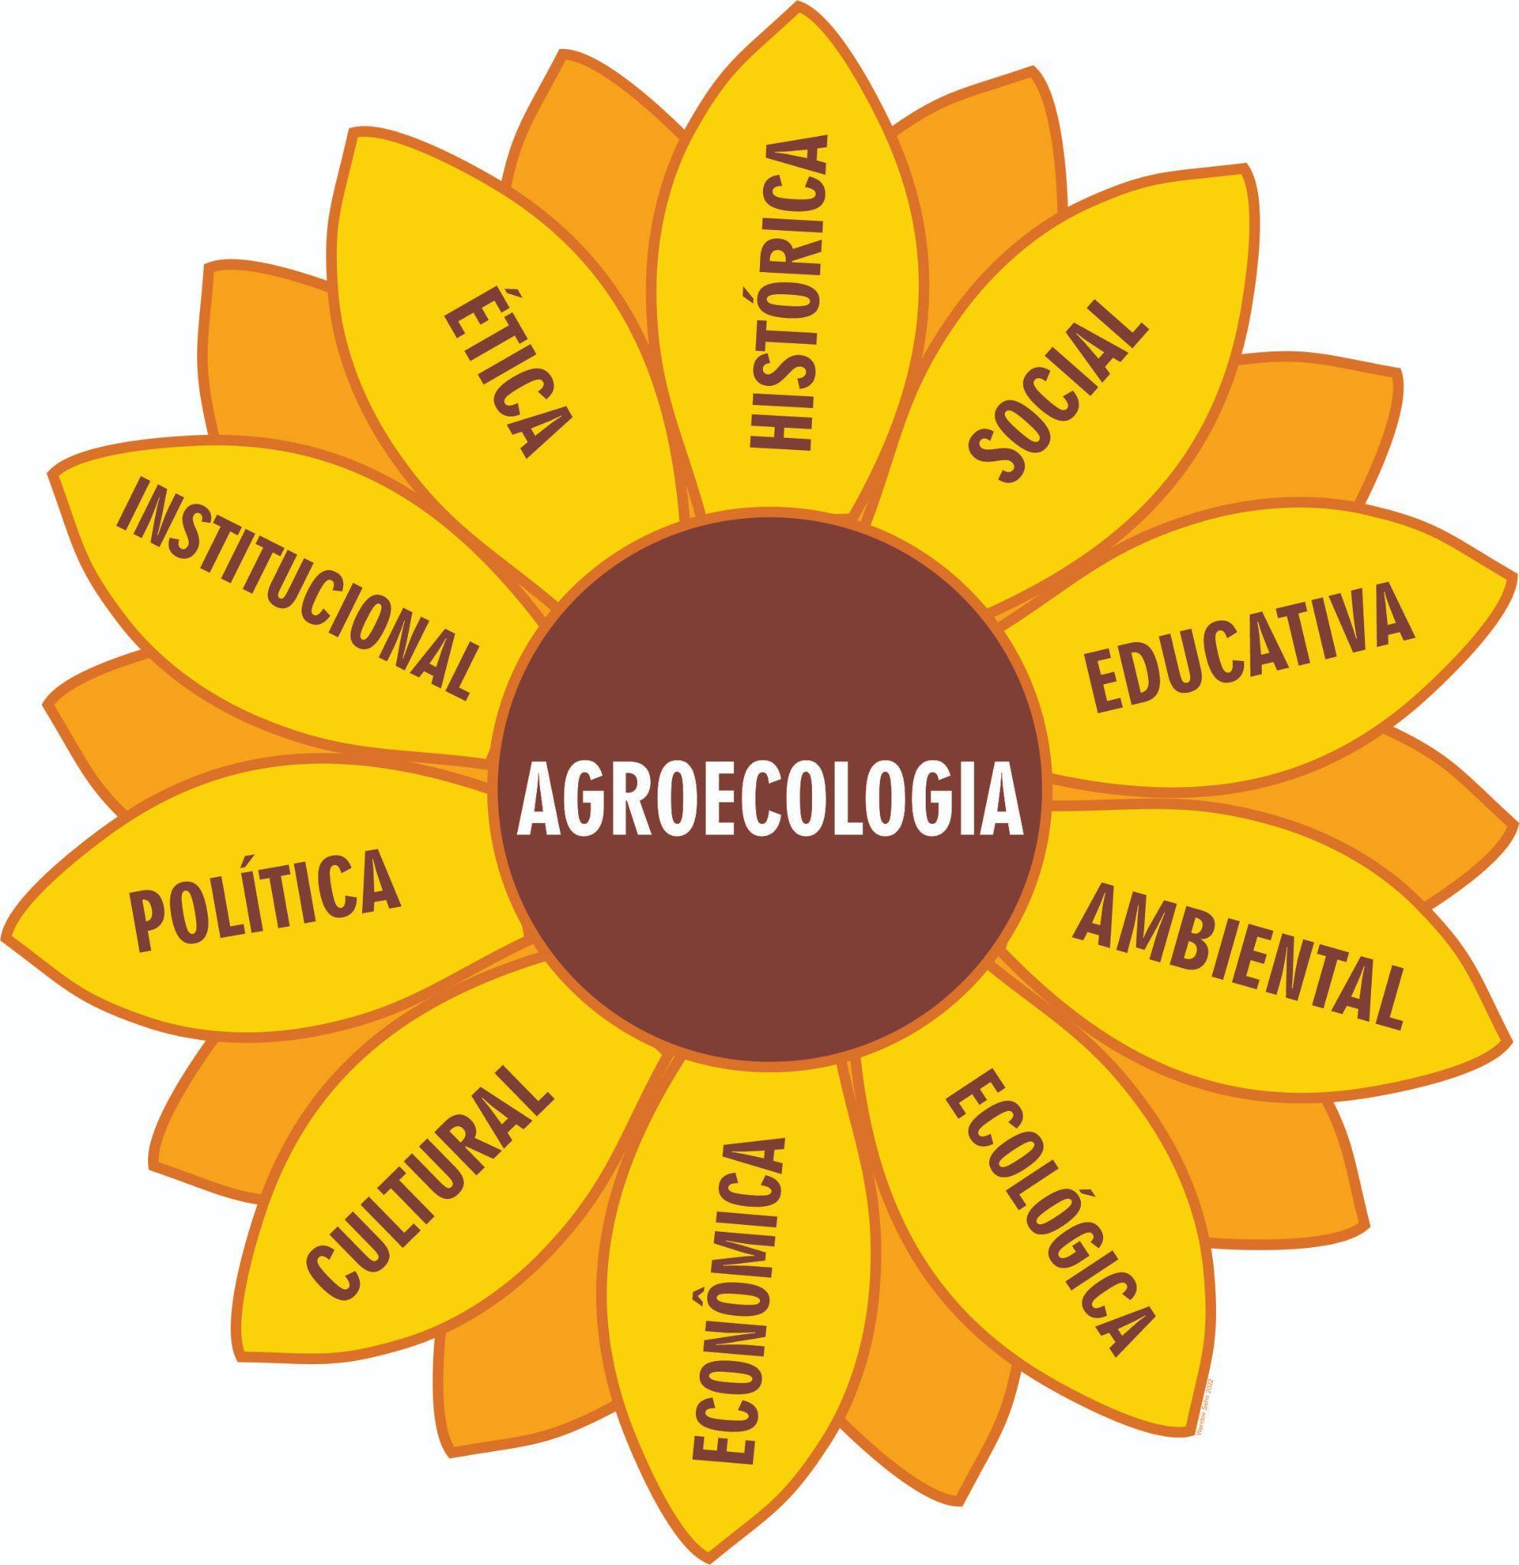

Fonte: elaborado pelo autor. Adaptado de Sachs, 1993; Machado e Machado Filho, 2014).

Observando os princípios da sustentabilidade, também se apresenta a produção orgânica, que assim como a agroecologia possui um enfoque ecológico para produção, porém não questiona as relações convencionais do mercado que intensificam as desigualdades sociais e a dependência do capital. A agroecologia, por sua vez, é mais ampla, haja vista que leva em consideração relações socioeconômicas e processos biológicos em conjunto, procurando compreender o agroecossistema como um todo, ou seja, as relações entre animais, pessoas, plantas e solo (MEIRA, 2012), e também propor métodos de desenvolvimento endógeno para o manejo ecológico dos recursos naturais (GUZMÁN, 2001).

Souza (2000) define que a Agroecologia é a versão que possui os conceitos de equilíbrios biofísicos (apresentados na economia ecológica) efetivados na prática produtiva, contrapondo o atual modelo agrícola e seu desperdício e dissipação de energia. Os saberes agroecológicos se forjam na interface entre as cosmovisões, teorias e práticas (LEFF 2002).

A Agroecologia, como reação aos modelos agrícolas depredadores, se configura através de um novo campo de saberes práticos para uma agricultura mais sustentável, orientada ao bem comum e ao equilíbrio ecológico do planeta, e como uma ferramenta para a autosubsistência e a segurança alimentar das comunidades rurais (LEFF, 2002, p. 37).

Da mesma forma que plantas e animais são adaptados a cada realidade, as práticas e manejos agrícolas também devem se adaptar conforme as peculiaridades de cada propriedade. Diante disso, as práticas agrícolas de manejo agroecológico e as tecnologias de caráter popular devem ser flexíveis e variáveis, observando condições de solo, clima, mercado, bem como as condições sociais dos agricultores (Figura 3). É a agroecologia como caminho para o equilíbrio (SEHN, 2023).

**Figura 3 – Conjunto de ações e práticas para o equilíbrio ecológico**

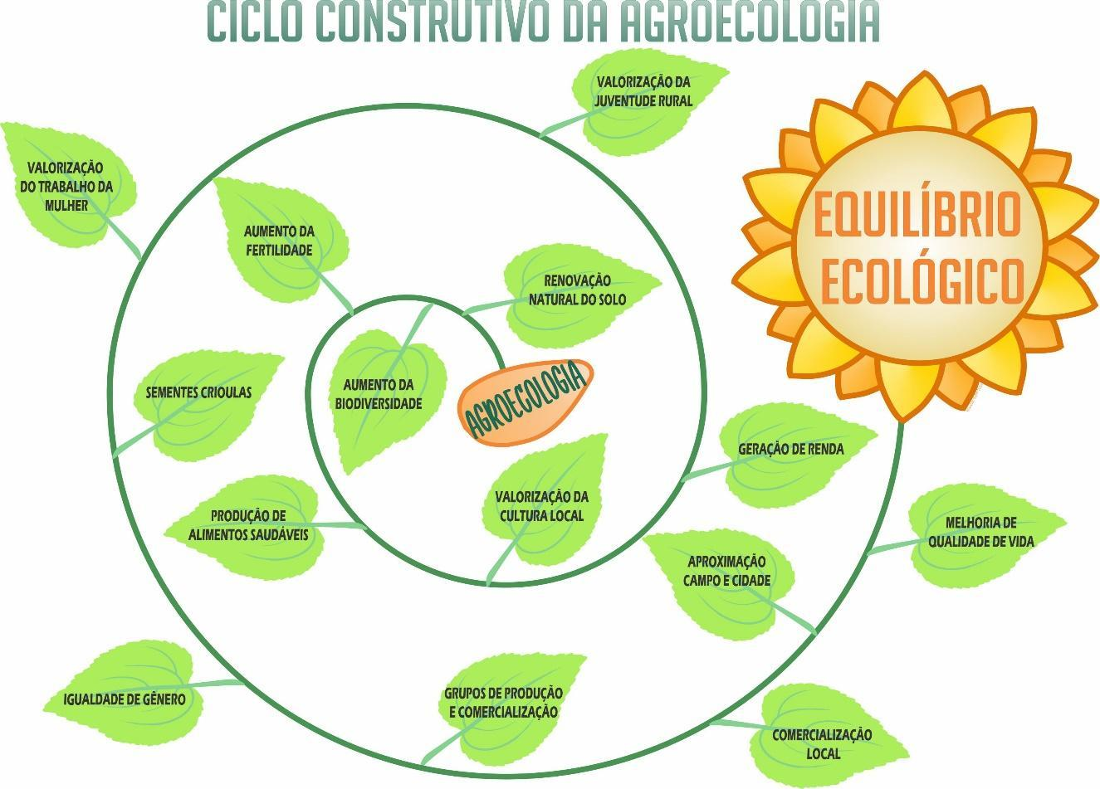

Fonte: Elaborado por Wandoir Sehn (2023). Adaptado a partir de Articulação Nacional de Agroecologia (ANA), 2020.

Neste contexto da abordagem agroecológica, o potencial endógeno é fundamental e serve como ponto de partida para qualquer projeto de transição agroecológica, fenômeno que descreve a conversão de modelos convencionais de agricultura para as de base ecológica. Isso ajuda na compreensão dos fatores socioculturais e agroecossistêmicos que são a base estratégica para qualquer iniciativa de desenvolvimento rural ou para a criação de agroecossistemas com altos níveis de sustentabilidade (CAPORAL; PAULUS; COSTABEBER, 2006), e valorização dos aspectos culturais e sociais dos agricultores.

As práticas agroecológicas nos remetem à recuperação dos saberes tradicionais, a um passado no qual o humano era dono do seu saber, a um tempo em que seu saber marcava um lugar no mundo e um sentido da existência... como sapateiros, alfaiates ou ferreiros; como músicos e poetas. À época dos saberes próprios (LEFF, 2002, p. 36).

A agroecologia apresenta a possibilidade de uma convivência humana com formas de agricultura que sobreviveram ou até aumentar a complexidade do ecossistema, em vez de levá-lo ao esgotamento. Em oposição às práticas agrícolas extensivas e à monocultura, que resultam em empobrecimento ambiental, simplificação dos ecossistemas e redução da biodiversidade e refúgio entre organismos, a agroecologia valoriza a diversidade de formas de vida, incluindo plantas, animais e seres humanos. Ao buscar construir caminhos para uma sustentabilidade de fato, pautadas a partir da agroecologia, “devem garantir o incremento da biodiversidade e da diversidade cultural, minimizando, ao mesmo tempo, as dependências às quais os etnoecossistemas estão submetidos” (GUZMÁN, 2001).

4 Considerações finais

Portanto, ao estabelecer este conjunto de práticas e caminhos para o planejamento de um desenvolvimento para além do crescimento, a Agroecologia e o Ecodesenvolvimento desenvolvem um olhar de Afirmação da Natureza, ao identificar e reconhecer os caminhos alternativos que buscam construir manejos sustentáveis, valorizam os saberes tradicionais e populares, não negam a ciência, valorizam todas as formas de vida e estimulam a integração entre campo e cidade. Contudo, não se pode adotar como estratégia fechada e imutável, pois ainda se faz necessário analisar continuamente as práticas e ações desenvolvidas, de modo a diminuir os impactos causados, principalmente em gargalos ainda sensíveis de planejamento, como a comercialização, logística e implementação de políticas públicas para transição dos atuais modelos agrícolas.

**Referências**

ALIER, Joan Martinez. Economia Ecológica. Tradução autorizada do original em *International Encyclopedia of the Social and Behaviorial Sciences* por Joseph S. Weiss e Clóvis Cavalcanti, 2015.

ALTIERI. M. *Bases científicas para uma agricultura sustentável*. 3ª ed. São Paulo, Rio de Janeiro. Expressão Popular. 2012.

CAMARGO, Paula. *Fundamentos da transição agroecológica*: racionalidade ecológica e campesinato. AGRÁRIA, São Paulo, nº 7, pp. 156-181, 2007.

CANUTO, João Carlos. *Agroecologia*: princípios e estratégias para o desenho de agroecossistemas sustentáveis. Redes, Santa Cruz do Sul, v. 22, n. 2, p. 137-151, abr. 2017. ISSN 1982-6745. Disponível em: <<https://online.unisc.br/seer/index.php/redes/article/view/9351>>. doi:<http://dx.doi.org/10.17058/redes.v22i2.9351>

CAPORAL, F. R; PAULUS, G; COSTABEBER, J. A. *Agroecologia*: matriz disciplinar ou novo paradigma para o desenvolvimento rural sustentável. Instituto Federal do Paraná. 2006. Disponível em http://biblioteca.emater.tche.br:8080/pergamumweb/vinculos/000005/000005f5.pdf. Acessado em 10/11/2022.

DESENVOLVIMENTO. *In:* DICIO, Dicionário Online de Português. Porto: 7Graus, 2023. Disponível em: <https://www.dicio.com.br/risco/>. Acesso em: 10/07/2023

GLIESSMAN, S.R. *Agroecologia*: processos ecológicos em agricultura sustentável. Porto Alegre: Ed. da Universidade/UFRGS, 4ª ed. 2008.

GUZMÁN, Eduardo Sevilla. *Uma estratégia de sustentabilidade a partir da Agroecologia.* Tradução de Francisco Roberto Caporal. Agroecol. e Desenv. Rur. Sustent., Porto Alegre, v.2, n.1, jan./mar.2001

LEFF, Enrique. *Agroecologia e saber ambiental*. Agroecologia e Desenvolvimento Rural Sustentável. Tradução de Francisco Roberto Caporal. Porto Alegre, v.3, n.1, jan./mar. 2002

LEFF, Enrique. *Discursos sustentáveis*. São Paulo: Cortez, 2010.

LEFF, Enrique. *Racionalidade ambiental*: a reapropriação social da natureza. tradução Luís Carlos Cabral. – Rio de Janeiro: Civilização Brasileira, 2006.

LEFF, Henrique. *Ecologia, capital e cultura*: a territorialização da racionalidade ambiental. 2ª ed. Petrópolis, RJ: Vozes, 2009.

MACHADO, L.C.P.; MACHADO FILHO, L.C.P. *Dialética da Agroecologia*. 1ª ed. São Paulo. Expressão Popular, 2014.

MAZOYER, Marcel. *História das agriculturas no mundo*: do neolítico à crise contemporânea. Marcel Mazoyer, Laurence Roudart; [tradução de Cláudia F. Falluh Balduino Ferreira]. – São Paulo: Editora UNESP; Brasília, DF: NEAD, 2010.

MEIRA, S.G. A agroecologia na relação campo-cidade**.** XXI Encontro Nacional de Geografia Agrária. “*Territórios em Disputa*: os desafios da geografia agrária nas contradições do desenvolvimento brasileiro. UFU-Universidade Federal de Uberlândia. Uberlândia/MG, 2012. Disponível em<http://www.lagea.ig.ufu.br/xx1enga/anais_enga_2012/eixos/1222_1.pdf>.

MONTIBELLER F.º, Gilberto. *O mito do desenvolvimento sustentável*. Meio ambiente e custos sociais no moderno sistema produtor de mercadorias. Florianópolis: Ed. UFSC, 2001.

SACHS, I. Estratégias de transição para o século XXI. In: BURSZTYN, M. *Para Pensar o Desenvolvimento Sustentável*. São Paulo: Brasiliense, 1993.

SCHMITT, Claudia. Transição Agroecológica e Desenvolvimento Rural: Um olhar a partir da experiência brasileira. Sérgio Sauer e Moisés V. Balestro, (orgs). *Agroecologia e os desafios da transição agroecológica.* São Paulo. Expressão Popular. 2ª ed. 2013.

SEHN, Wandoir. *Os caminhos da Transição Agroecológica:* desafios e avanços da Agroecologia na região do Vale do Rio Pardo-RS/Brasil. Dissertação (Mestrado em Desenvolvimento Regional) Universidade de Santa Cruz do Sul - UNISC, 2023.

SOUZA, Renato S. *Entendendo a questão ambiental*: temas de economia, política e gestão do meio ambiente. Santa Cruz do Sul: EDUNISC, 2000.

SUSTENTABILIDADE. *In:* DICIO, Dicionário Online de Português. Porto: 7Graus, 2023. Disponível em: <https://www.dicio.com.br/risco/>. Acesso em: 10/07/2023.

1. Doutorando no Programa de Pós-Graduação em Desenvolvimento Regional/PPGDR, na Universidade de Santa Cruz do Sul/UNISC, Santa Cruz do Sul/RS-Brasil. E-mail: wando.sehn@gmail.com;
2. Doutorando no Programa de Pós Graduação em Desenvolvimento Rural - PGDR, Universidade Federal do Rio Grande do Sul - UFRGS, Porto Alegre, Brasil. Contato: evandrodeoliveiralucas@gmail.com
3. Doutorando no Programa de Pós-Graduação em Desenvolvimento Regional/PPGDR, na Universidade de Santa Cruz do Sul/UNISC, Santa Cruz do Sul/RS-Brasil. E-mail: regissolano157@gmail.com